BRAMY | Защитные рольставни; ворота и автоматика всех типов; домофоны; охранные и пожарные сигнализации; системы видеонаблюдения и контроль доступа; комплектация и оборудование  117279, г. Москва, ул. 11-я парковая, д.34. Тел. (495) 778-24-49  www.bramy.ru , borece@mail.ru

Регулировка натяжения пружин у секционных ворот
10а.1. Вставить 1-ый натяжной стержень в натяжное отверстие до упора и принять натяжение пружины на натяжной стержень.
10а.2. Ослабить болты в окончании пружины и вынуть шпонку.
10а.3. Повернуть 1-ый натяжной стержень в требуемом направлении.
10а.4. Вставить 2-ой натяжной стержень полностью в следующее натяжное отверстие до упора, вынуть 1-ый натяжной стержень из отверстия.
10а.5. Повернуть 2-ой натяжной стержень на четверть оборота в требуемом направлении.
10а.6. Повторить шаги 10а.3 - 10а.5 до достижения требуемой регулировки пружины.
10а.7. Зафиксировать окончание натяжения к валу, вставив шпонку и затянув болты в окончании натяжения на вале.
10а.8. Вынуть последний натяжной стержень.
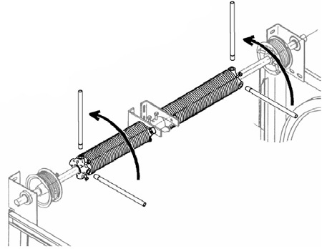
При заводке пружины использовать только специальные натяжные стержни.
При наличии более чем одной пружины - пружины заводятся (регулируются) по очереди.

